**TUGAS WEB PROGAMMING 2**

**“SISTEM INFORMASI PEMESANAN WEDDING ORGANIZER”**



**DOSEN PENGAMPU:M.MUZAQI,S.KOM.**

**OLEH :**

**NAMA :-Fajar Aji Gilang (17090138)**

**-Anggit Setiana(17090027)**

**-Wiwit Aulia Rahman(17090080)**

**KELAS : 5D**

**PROGRAM STUDI SARJANA SAINS TERAPAN TEKNIK INFORMATIKA**

**POLITEKNIK HARAPAN BERSAMA TEGAL**

**2018/2019**

**1.Deskripsi Aplikasi(Anggit Setiana(17090027)**

* Sistem informasi pemesanan wedding organizer sistem yang digunakan untuk memesan berbagai keperluan jika melaksanakan pernikahan/pertunangan.keperluan pernikahan sebagai berikut:
* Paket Wedding
* Gaun pernikahan
* Dekorasi gedung
* Souvenir pernikahan
* Photography
* Catering
* Aplikasi ini dapat digunakan oleh admin untuk:
* Membuat Paket pernikahan(bisa lebih dari satu) dan tiap peket mempunyai paket penikahan yang berbeda-beda ketika di inputkan.
* Melakukan penginputan Transaksi pembayaran paket pernikahan,gaun pernikahan,dekorasi gedung,souvenir pernikahan,photography,catering.
* Mencetak laporan transaksi pembayaran.

Selain itu,aplikasi ini juga bisa diakses oleh super admin(manager/direktur):

* Melihat dan mencetak laporan transaksi pembayaran wedding organizer.
* Melihat aktifitas semua user/pelanggan yang mengakses sistem.

**2.Analisis Model (Anggit Setiana(17090027)**

* Analisis Model dalam Aplikasi informasi pemesanan wedding organizer.
* Tampilan Login

Halaman login digunakan untuk menjalankan aplikasi sesuai dengan hak akses yang dimilikinya, baik sebagai admin maupun user.

* Tampilan Menu Utama

Pada halaman menu utama ini terdapat 5 tombol untuk memilih beberapa menu, yaitu ada menu master, transaksi, laporan, ultility, keluar untuk menutup aplikasi.

* Tampilan menu informasi pernikahan

Sebelum melakukan pemesanan pernikahan organizer user dapat terlebih dahulu melihat paket yang disediakan di layar komputer tersebut dengan membuka halaman Paket Pernikahan, setiap paket yang disediakan dapat user klik untuk melihat detail atau isi dari paket tersebut beserta harganya.

* Tampilan Menu data client

Sebelum melakukan pemesanan pernikahan organizer user dapat terlebih dahulu memberikan data dirinya kepada karyawan wedding organizer.

* Tampilan Menu Pemesanan

Untuk melakukan pemesanan paket pernikahan klien memberitahukan tanggal acara pernikahannya.

* Tampilan cara pembayaran transfer via ATM

Untuk melakukan pembayaran ada dua metode yaitu, Cash dan Transfer. Jika melakukan pembayaran melalui transfer via ATM, klien melakukan pengisian data Nama Bank, Nomer Rekening dan Tanggal Transfer.

* Tampilan cara pembayaran transfer via ATM

Untuk melakukan pembayaran klien memilih paket pernikahanyang diinginkan dan

karyawan wedding organizer menjelaskan perhitungan secara system dalam hal jatuh tempo pembayaran selanjutnya maksimal tiga minggu sebelum acara dimulai dan sisa nominal pembayaran yang harus dilunasi oleh klien.

3. MOCKUP SISTEM Fajar aji gilang(17090138)

Menu home menampilkan beberapa dokumentasi costumer yang pernah menggunakan layanan ini.

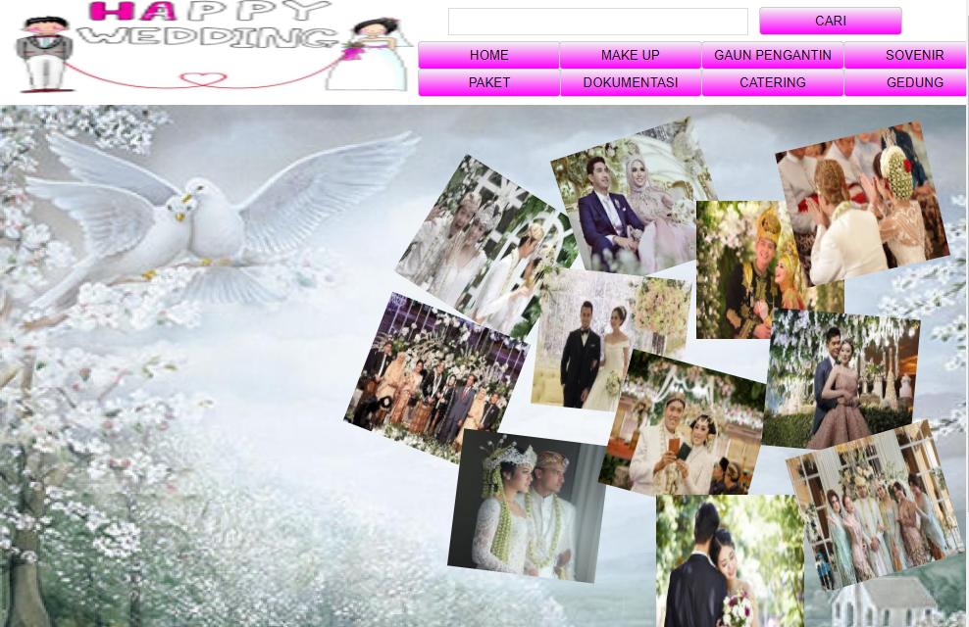

Menu make up menampilkan pilihan make up dan harga..

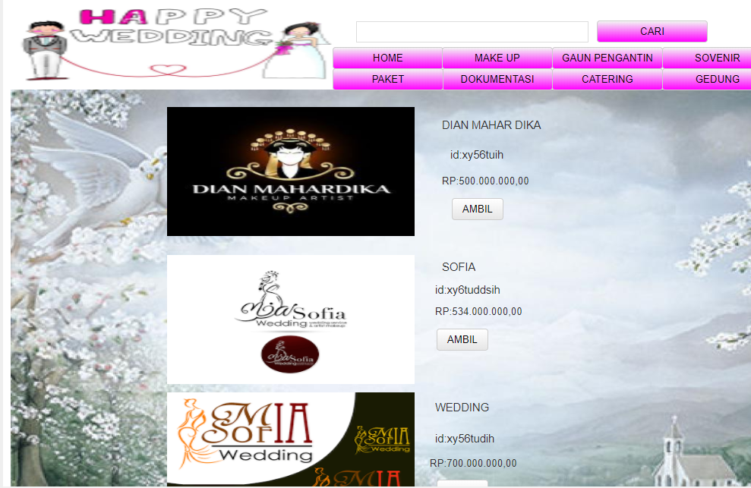

Menu gaun pengantin menampilkan pilihan gaun pengantin dan harga.

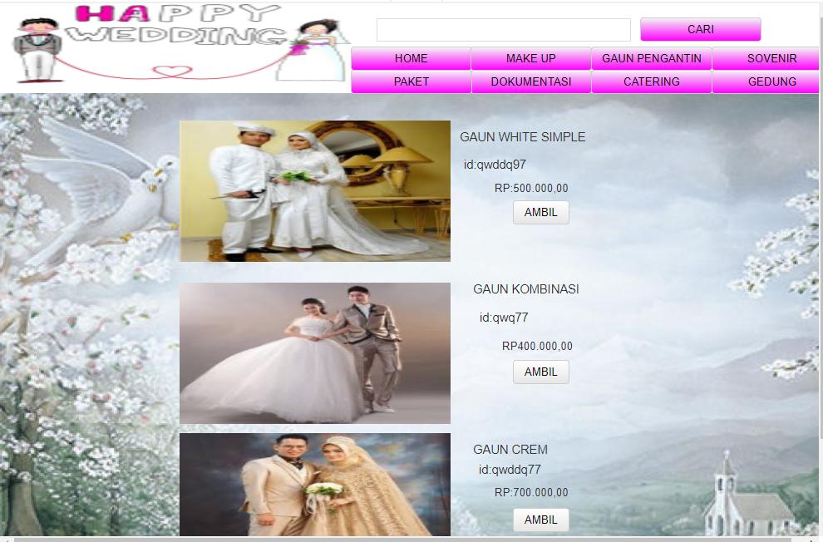

Menu sofenir menampilkan pilihan sofenir dan harga.

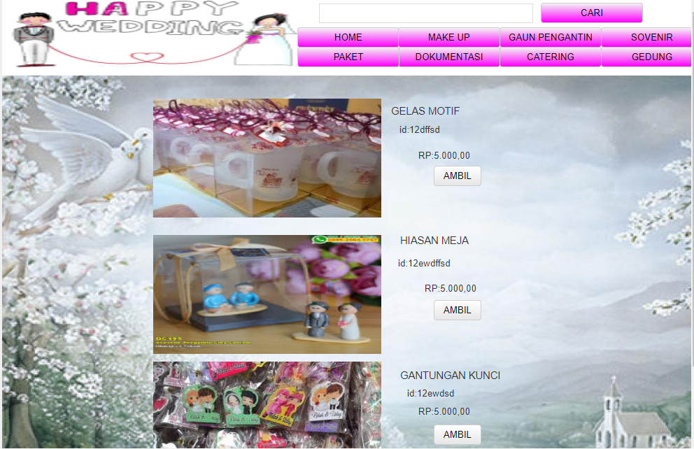

Menu dokumentasi menampilkan pilihan dokumentasi dan harga.



Menu catering menampilkan pilihan catering up dan harga.

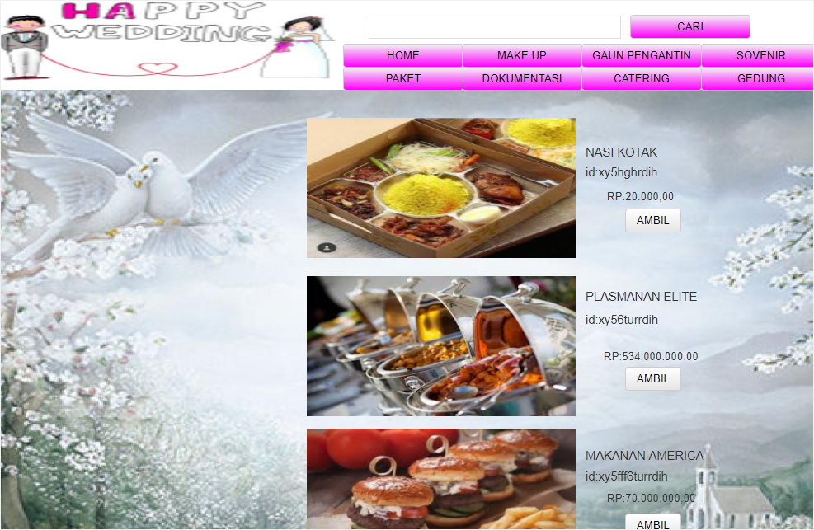

Menu gedung menampilkan pilihan gedung dan harga.

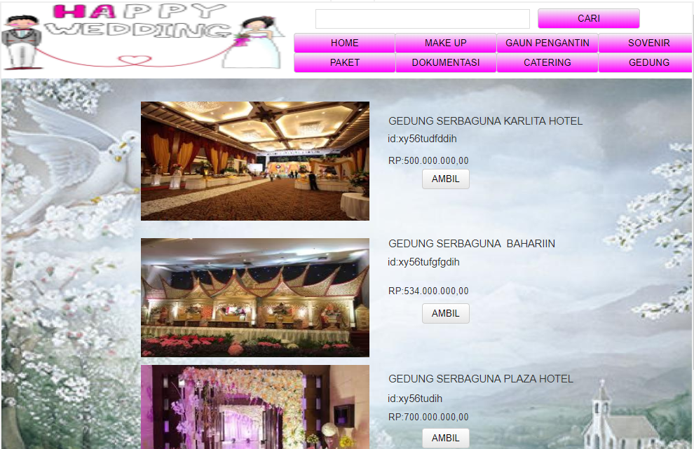

Menu paket menampilkan pilihan macam-macam paket dan harga.

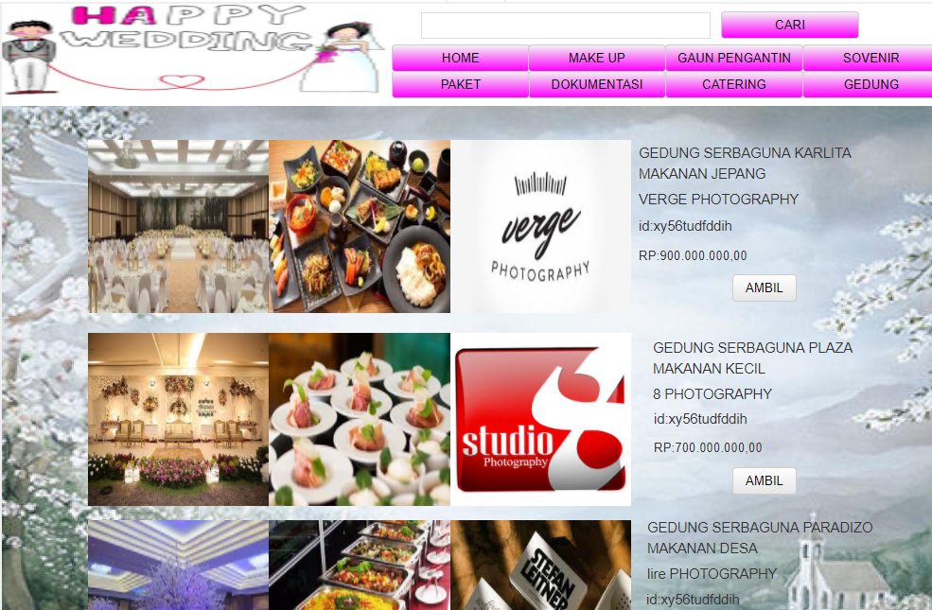

Ketika sesudaah memilih langsung mengarah ke login atau daftar.

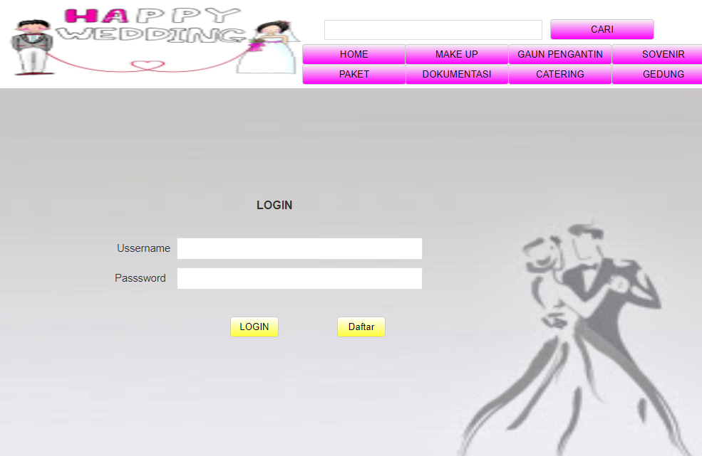

Ketika mendaftar langsung mengarah ke menu daftar

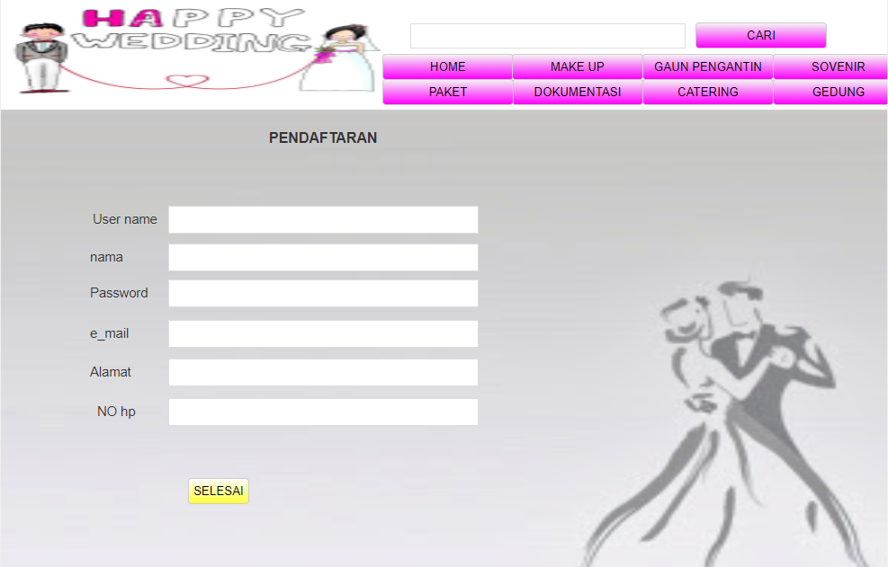

Menu berikutnya setelah mendaftar yaitu kembali login menggunakan username yang tadi kita daftarkan lalu langsung mengarah ke boking tempat atau daftar acara dan mengetahui jumlah yang harus dibayar.

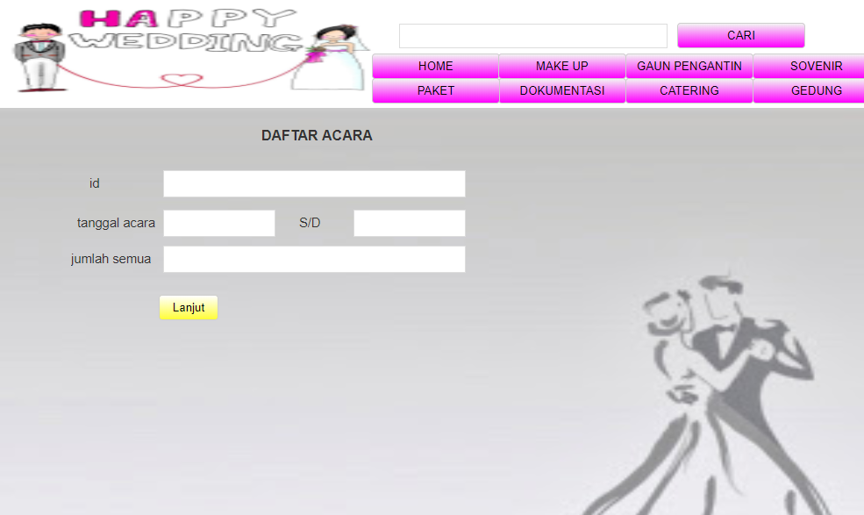

Lalu mengarah ke metode pembayaran dengan mengupload bukti transaksi pendaftaran.

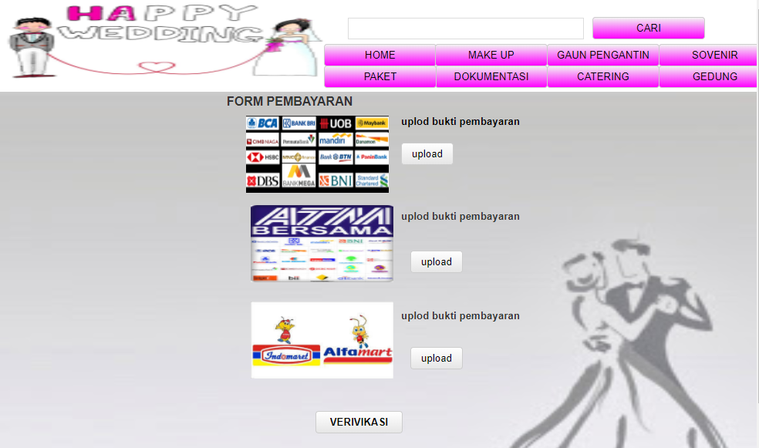

Menunggu verifikasi dari admin.

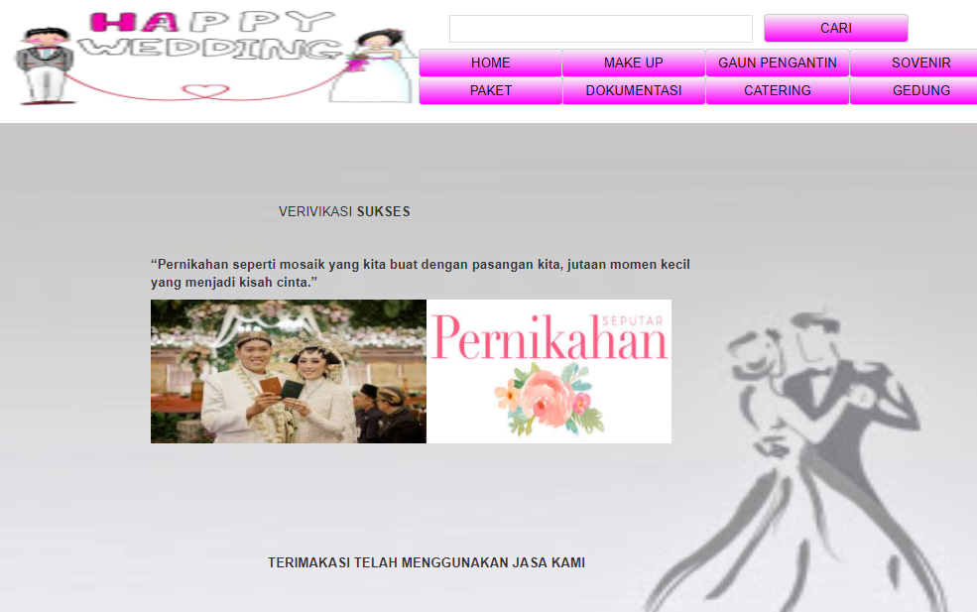

4.SKEMA DATABASE (Wiwit aulia Rahman(17090080)

PENDAFTARAN

username ( varchar2 )

nama ( varchar2 )

password ( varchar2 )

no_hp (number)

email ( varchar2 )

alamat(taxt)

DOKUMENTASI

Id (varchar)

LOGIN

Username(varcar2)

Password(varchar2)

Bukti pembayaran(upload)

PEMBAYARAN

Id verifikasi

verifikasi

Id (varchar)

SOVENIR

Id (varchar)

Id (varchar)

GAUN PENGANTIN

CATERING

Id (varchar)

Id (varchar)

GEDUNG

PAKET

Id (varchar)

MAKE UP

Id(varchar)

Tanggal acar(date)

Jumlah_harga(number)

Daftar acara(boxing)